YARIS 1000
RALLIKROSSI TEHNILISED TINGIMUSED
Kehtivad alates 18.02.2025

1. ÜLDISED TINGIMUSED

1.1. Käesolevad tehnilised tingimused jõustuvad alates 2025. aastast ja kehtivad kuni ametlike muudatuste avaldamiseni.
1.2. FIA Spordikoodeksi Lisa J nõuded on rakendatavad ainult siis, kui on olemas selge viide konkreetsele artiklile.
1.3. FIA: https://www.fia.com/regulation/category/123
1.4. Auto osad ja nende kinnitused ei tohi ohustada sõitjat, hoolduspersonali, kolmandaid isikuid või kolmandate isikute vara.
1.5. Kõik muudatused, mis pole käesolevate määrustega lubatud, on keelatud. Lubatud muudatus ei tohi endaga kaasa tuua muutust, mis on keelatud.
1.6. Lahkarvamuste puhul käesolevate määruste tõlgendamisel või rakendamisel on nende kommenteerimise ja selgitamise eest vastutav EAL ja EALi Rallikrossi Komitee.

2. DEFINITSIOONID

2.1. Baasmudel – automudel koos kõigi tootja poolt tehtud muudatustega ja tootja markeeringuga.
2.2. Auto ei pea omama homologeeringut.
2.3. Kere – auto vedrustatud väliskest, mida puudutab õhuvool, välja arvatud uksed, aknaklaasid, sisedetailid ja kõik mehhaanilised komponendid.
2.4. Kokpit – auto struktuurne siseruum, mis mahutab juhi ja reisijad, ja mille piiri määravad katus, põrand, uksed, külgmised osad, klaasitud osad ning eesmised ja tagumised vaheseinad.
2.5. Originaalosa – seeriatoodangus automudeli algupärane osa või muu kujult ja tööpõhimõttelt sarnane osa (analoog) erinevalt tootjalt, mille modifitseerimine on keelatud, kui pole teisiti määratletud käesolevas määruses.
Näiteks: Toyota Yarise õõtshoova asemel SWAG, FEBI, TRW ja LEMFORDER toodetud õõtshoova kasutamine.
2.6. Seeriaosa – sama autotootja algupärane osa või muu kujult ja tööpõhimõttelt sarnane osa (analoog) erinevalt tootjalt, mille modifitseerimine on keelatud, kui pole käesolevas määruses teisiti määratletud.
Näiteks: Toyota Yarise pidurisadula asemel Toyota Corolla pidurisadula kasutamine.
2.7. Vaba detail – osa, mida võib modifitseerida, ümber kujundada või asendada teise osaga. Puuduvad piirangud materjalile või kujule, detaili võib ka eemaldada.
2.8. Aerodünaamiline detail – autole kinnitatud esteetiline või aerodünaamiline komponent.
2.9. Mootori geomeetriline töömaht – arvutatakse järgmise valemiga: V = π R²HN (V – mootori töömaht, π - 3,1416, R - 1/2 silindri läbimõõdust, H – kolvi käik, N – silindrite arv).

3. LUBATUD AUTOD

3.1. Toyota Yaris XP10 (1999 –2005) ja Toyota Yaris XP90 (2005–2016) vabalt hingavate mootoritega geomeetrilise töömahuga kuni 1000 cm³.
3.2. FIA või ASN poolt väljastatud võistlusauto tehniline kaart on kohustuslik.

4. KEELATUD AUTOD

4.1. Käesolevatele tehnilistele tingimustele mittevastavad autod.

4.2. Autod, mille konstruktsioon või varustus võivad ohustada sõitjat, hoolduspersonali, kolmandaid isikuid või kolmandate isikute vara (tehnilise komisjoni hinnangul).

5. AUTO MINIMAALNE KAAL

5.1. Toyota Yaris XP10 (1999 –2005) ja Toyota Yaris XP90 (2005–2016) minimaalne lubatud kaal koos juhiga võistluse igal hetkel (ka kvalifikatsioonis) on 900 kg.
Toyota Yaris mootoriga XP90 (kolmesilindrilised, väljalaskeaasta 2005–2016) minimaalne lubatud kaal koos juhiga võistluse igal hetkel (ka kvalifikatsioonis) 920 kg.
5.2. Kaalumise protseduuril määratakse auto minimaalne kaal koos sõitja ja tema varustusega.
5.3. Enne võistlust on lubatud lisada autole üks või mitu ballasti eeldusel, et need on tugevad, monoliitsed ja korrektselt kinnitatud ning neid on võimalik plommida vastavalt FIA Lisa J art. 252.2.2.

6. KERE

6.1. Kere
a) Baasmudeli kere kuju peab säilima ja olema selgelt äratuntav.
b) Kere peab olema originaalne, kuid seda võib modifitseerida vastavalt käesoleva peatüki tingimustele.
c) Kinnitused ja kronsteinid (tagumine iste, varuratas, juhtmestiku kinnitusdetailid jne), mille ülesanne ei ole kere jäikuse suurendamine ega ole ühendatud kereosadega, võib eemaldada (lahti kruvida, välja puurida, lõigata).
(d) Vahesein peab olema originaalne.
(e) Põrand (sh käigukasti tunnel) peab olema originaalne, kuid seda võib muuta (originaalsed esiistme kandekonstruktsioonid võivad olla eemaldatud (muudetud)) ainult võidusõiduistme paigaldamise eesmärgil.
(f) Varurataste paigaldus – originaalne.
(g) Katus – originaalne (katusel olevad kandekonstruktsioonid võib eemaldada). Kui sõidukil on katuseluuk, peab ava olema kaetud (keevitatud, needitud) originaaliga samast materjalist ja paksusega, või 2,0 mm paksuse alumiiniumplekist kattega. On lubatud (soovitatav) katuseluugi ava sisemisi servi lõigata või lihvida, et vähendada vigastuste riski.
(h) Kere tugevdamine on lubatud tingimusel, et kasutatav materjal järgib originaali kuju ja on sellega kontaktis. Kere õmbluskeevitus on lubatud.
(i) Täiendavad kinnitused, keermed ja paigalduspunktid kerele on lubatud.

6.2. Uksed, kapott, pagasiluuk, põrkeraud, poritiivad, radiaatorivõre
(a) Esiuksed - originaalsed. Muudatused on lubatud ainult juhul, kui teatud ukseelemendid takistavad sisepaneeli (polsterduse) paigaldamist.
(b) Esiukse akna tõstukid - vabad.
(c) Esiukse sisepaneel (polsterdus) - valmistatud järgmistest materjalidest:
- metallist (miinimumpaksus – 0,5 mm)
- süsinikkiust (min paksus – 1,0 mm)
- muust tulekindlast sertifitseeritud materjalist (min paksus – 2,0 mm)
(d) Tagumised uksed - originaalsed.
(e) Tagumiste külgakende tõstukid - vabad.
(f) Tagumise ukse sisepaneel (polsterdus) – vaba, kuid peab olema mittesüttivast materjalist.
(g) Mõlemad esiuksed peavad olema avatavad nii seest kui ka väljastpoolt.
(h) Kapott ja pagasiluuk – originaalsed, võib valmistada komposiitmaterjalidest (paksus 1,0 - 3,0 mm), säilitades originaali kuju. Heliisolatsioon tuleb eemaldada.
(i) Kapoti lukk tuleb eemaldada.
(j) Lisasulgurid (vedrustatud) mootori kapotile ja pagasiluugile kohustuslikud.
(k) Esi- ja tagumine põrkeraud - originaalsed või valmistatud teistest materjalidest (maksimaalne paksus 3,0 mm), säilitades originaali kuju.
(l) Esi- ja tagumise põrkeraudade kandekonstruktsioonid - originaalsed. Kandekonstruktsioonide tugevdamine on keelatud.
(m) Eesmised poritiivad - originaalsed (kaare sisemised servad võivad olla välja pööratud muutmata välist kuju), või valmistatud komposiitmaterjalidest (paksus 1,0 - 3,0 mm), säilitades originaali kuju.
(n) Tagumised poritiivad - originaalsed (kaare sisemised servad võivad olla välja pööratud muutmata välist kuju). Tagumiste poritiibade alumised osad (alates tagumiste külgakende alumisest servast) võivad olla valmistatud komposiitmaterjalidest (paksus 1,0 - 3,0 mm), säilitades originaali kuju.
(o) Esivõre - originaalne.
(p) Muud välimised dekoratiivosad - vaba.
6.3. Aknad, aknapesurid
(a) Esiklaas - originaalne (võib olla soojendatav) või valmistatud polükarbonaadist plastist (min paksus kuni 5,0 mm). Täiendavad kinnitused on lubatud. Toonitud riba kasutamine esiklaasi ülaosas on lubatud, tingimusel, et see ei takista sõitja vaadet kohtunike poolt antavatele signaalidele ja märkidele. Lubatud on maksimaalselt 4 kihti turvakilet kaitsmaks esiklaasi.
(b) Esiklaasipuhasti – vaba, kuid vähemalt üks töötav klaasipuhasti juhi poolel on kohustuslik.
(c) Esiklaasi pesusüsteem – vaba, aga salongi paigaldatud aknapesuvedeliku anuma maht maksimaalselt 10 l.
(d) Külgaknad - originaalsed (kaetud läbipaistva turvakilega vastavalt FIA Lisa J art 253.11 nõuetele) või asendatud läbipaistva polükarbonaadist plastiga (min paksus – 4 mm). Juhul kui eesmised külgaknad on valmistatud plastist, peavad aknad olema paigaldatud nii, et neid saab eemaldada ilma tööriistade abita. Näide: aknad võivad olla paigaldatud ukse originaalsesse ülemisse osa ja kinnitatud altpoolt klambrite, neetide või poltidega. Teiste külgakende kinnitamine on vaba.
(e) Tagaklaas - originaalne või võib asendada läbipaistva polükarbonaadist plastiga (min paksus – 4mm). Tagaklaasi kinnitus on vaba.
(f) Tagaklaasipuhasti – vaba.
(g) Tagaklaasi pesusüsteem – vaba.
(h) Akende õhutusavad – turvalisuse kaalutlustel on soovitatav paigaldada õhutusavad mõlema esiukse plastikakendesse. Ava kuju on vaba (soovitatav minimaalne suurus 90 cm²). Õhutusava võib paigaldada ka tagaukse raami ülaosa ja akna vahelisse ruumi.
6.4. Tahavaatepeeglid
(a) Välimised tahavaatepeeglid on vabad, kuid peavad olema paigaldatud mõlemale poole autot. Iga peegli peegelduv pind ei tohi olla väiksem kui 90 cm².
(b) Sisemine tahavaatepeegel – vaba, kuid kohustuslik.
6.5. Aerodünaamilised komponendid ja põhjakaitsed
(a) Tagatiib - originaal.
(b) Esispoiler - originaal.
(c) Kõik aerodünaamilised komponendid peavad asuma piltidel A, B ja C märgitud piirides.

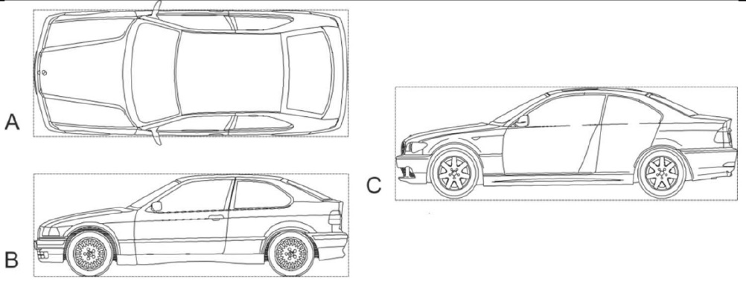

(d) Aerodünaamilised elemendid ei tohi olla reguleeritavad sõidu ajal.
(e) Põhjakaitsed – vabad tingimusel, et nende ainsaks eesmärgiks on mootori, käigukasti või muude seadmete ja süsteemide kaitsmine, ja et neil puudub aerodünaamiline funktsioon. Põhjakaitsed ei tohi ulatuda kere perimeetrist välja.
6.6. Salong
(a) Auto sõitjateruumis ei tohi olla avatud õõnsusi teravate, väljaulatuvate servadega, mis võiksid õnnetuse korral juhti vigastada.
(b) Juhul kui sõitjate- ja/või pagasiruumi on paigaldatud kütusepaak, märg-aku, kütusepumbad, vedelikumahutid (välja arvatud vee- ja aknapesuvedeliku), siis peavad need olema eraldatud sõitjateruumist mittesüttiva, vedelikukindla vaheseina või konteineriga.
(c) Armatuurlaud - originaalne kuni kliimaseadme lülitite alumise osani. Lubatud on eemaldada armatuurlaua esteetilised osad.
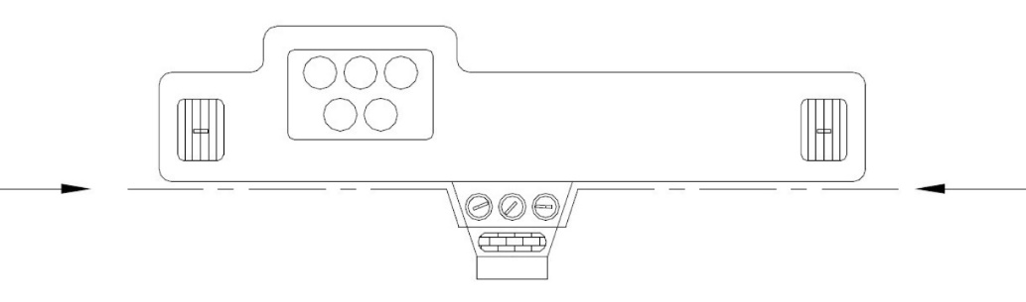

(d) Täiendavad instrumendid (näidikud, mõõturid, andurid) on vabad, kuid on keelatud paigaldada mehaanilisi instrumente mootori õlitus- ja jahutussüsteemidele vastavalt art. 16.3.
(e) Helisignaal – vaba.
(f) Pardakaamerad ja raadio – lubatud, kuid need peavad olema kindlalt paigaldatud. Sõidusuunda järgiv pardakaamera on kohustuslik.
(g) Muud interjööri detailid - vabad.
6.7. Pukseerimissilmused
(a) Auto peab olema varustatud pukseerimissilmuste või pukseerimisaasadega (min sisemine läbimõõt 60 mm) ees ja taga. Pukseerimiskonksud ei tohi auto mõõtmetest välja ulatuda. Pehmest materjalist (rihm, terastraat) pukseerimissilmused on tungivalt soovitatavad.
(b) Need peavad olema selgelt nähtavad või tähistatud kollase, punase või oranži sümboliga (nool).
6.8. Porilapatsid
(a) Porilapatsid on kohustuslikud kõigil ratastel. Peavad olema valmistatud painduvast plastikmaterjalist minimaalse paksusega 4,0 mm. Porilapatsid peavad katma iga ratta kogu laiuses (vaadatuna tagant). Selle alumine serv ei tohi olla rohkem kui 120 mm maapinnast kõrgemal (ilma juhita autos). Täpsem kirjeldus FIA Lisa J art 252.7.7.
6.9. Auto maksimaalne lubatud laius on 1720 mm (ilma tahavaatepeegliteta).
Rataste vaheflantside kasutamine on lubatud. Nende maksimaalne lubatud laius on 20 mm iga ratta kohta, vahedetail peab olema valmistatud metallist.

7. MOOTOR

7.1. Lubatud on ainult TOYOTA 1SZ-FE ja 1KR-FE mootorid. 1KR-FE mootoriga võistlusauto peab kaaluma min 920 kg.
7.2. Maksimaalne lubatud töömaht 998 cm³ (ilma art. 8.3. lubatud töömahu suurendamiseta).
7.3. Silindriplokk - originaal. Silindrite puurimine või hülssimine on lubatud ainult remondi eesmärkidel. Silindri algse töömahu suurendamine kuni 2,5% on lubatud.
7.4. Silindrite läbimõõt ja kolvikäik – originaal (1SZ-FE - 69,0 mm × 66,7 mm või 1KR-FE - 71,0 mm × 84,0 mm). Välja arvatud juhul, kui silindri läbimõõt muutub remondi käigus vastavalt art. 8.3.
7.5. Väntvõll – originaal (laagrikaelade töötlemine tehase tolerantside piires on lubatud).
7.6. Kolvid (koos rõngaste ja tihvtidega) – originaal. Lubatud on taastatud kolvid, kuid surveaste peab jääma vahemikku vastavalt art. 8.10.
7.7. Väntvõlli laagrid – vaba.
7.8. Hooratas – originaal.
7.9. Rihmarattad – originaal.
7.10. Plokikaas – originaal. Aluspinna töötlemine (lihvimine) on lubatud, kuid originaalne surveaste (10,0:1) ei tohi muutuda rohkem kui – 0,5 ühiku võrra (näiteks: kui algne surveaste on 10,0:1, siis maksimaalne lubatud on 10,5:1).
7.11. Klapid ja vedrud – originaal.
7.12. Klapi ajamid – originaal.
7.13. Nukkvõll(-id) – originaal.
7.14. Nukkvõlli hammasrattad, rihmarattad, muutuva ajastuse regulaatorid – originaal.
7.15. Muutuva klapiajastuse ja klappide tõstesüsteemid – originaal.
7.16. Nukkvõlli ajamid – originaal.
7.17. Plokikaane tihend ja poldid (mutrid) – originaal.
7.18. Mootori kinnituspunktid – originaal.
7.19. Mootori kinnitusklambrid (koos vahetükkidega) – vabad, kuid kinnituse tüüp – elastse vahetüki kaudu – peab säilima. Mootori asukohta ei tohi muuta.
7.20. Õlisüsteem – originaal.
7.21. Jahutussüsteem – originaal. Lubatud on salongi küttesüsteemi modifitseerimine, kuid tuleb tagada, et esiklaasile ja külgakendele ei tekiks udu.
7.22. Mootori kütusesüsteem.
(a) Ainult õhk võib olla kütuse oksüdandiks. On keelatud pihustada silindritesse mingeid täiendavaid vedelikke.
(b) Õhufiltri korpus – originaal.
(c) Õhufilter – vaba.
(d) Õhutorud ja -voolikud – originaal (sh imemistoru õhufiltri korpuseni).
(e) Õhuvoolu mõõtur – originaal.
(f) Drosselklapi korpus – originaal.
(g) Sisselaskekollektor – originaal.
(h) Kütusepihustid – originaal.
(i) Kütusefiltrid ja -torud – vaba. Paigaldus vastavalt art. 16.
(j) Kütusepump(-ad) – vaba, kuid ei tohi paigutada salongi (vastavalt art. 2.4 ja 7.6.b). Pump peab töötama ainult siis, kui mootor töötab, välja arvatud käivitamise ajal.
(k) Kütusepaak – originaal või FIA homologatsiooniga FT3 1999, FT3.5 või FT5 kütusepaak. Paigaldus vastavalt FIA Lisa J art. 252.9.6 ja 253.14 nõuetele.
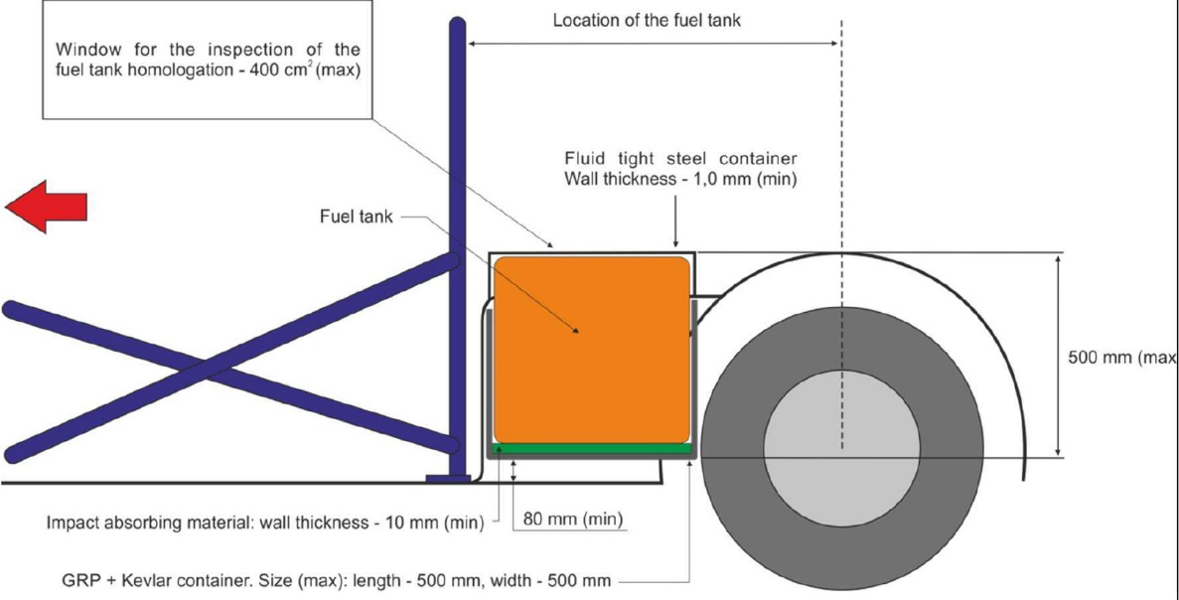

(l) Kütusepaagi tuulutus ja tagasivooluklapp – originaal. Kui originaalne süsteem ja klapp on eemaldatud või muudetud, peavad uus süsteem ja klapp vastama FIA Lisa J art. 253.3.4 nõuetele.
(m) Kütusepaagi täiteava – originaal. Kütusepaagi täiteava ei tohi asetseda sõitjatega samas ruumis kui ei kasutata FIA nõetele vastavaid kiirliitmike. Kütusepaagi täiteavad (ühendused) ei tohi ulatuda väljapoole kere perimeetrit.
(n) Vedelgaasi ja/või maagaasi paakide kasutamine on keelatud.
(o) Kütus – E98 või madalama oktaaniarvuga bensiin. Bioetanooli (E85) kasutamine on keelatud.
7.23. Väljalaskekollektor.
(a) Kõik mootori heitgaasid peavad väljuma peamise väljalasketoru (summuti) kaudu.
(b) Summuti ava peab olema paigaldatud auto tagumisse ossa paralleelselt maapinnaga, ja summuti ava ei tohi asuda sügavamal kui 100 mm auto tagumisest perimeetrist.
(c) Väljalaskekollektor – originaal. Kollektorile paigaldatud katalüsaatori võib asendada toruga. Algse kollektori väljalaske äärik ja selle sisemine diameeter tuleb säilitada.
(d) Katalüsaator – vaba.
(e) Hapnikuandur(-id) (sh juhtmed, mis ulatuvad põhikaabliteni) – vaba.
(f) Summuti (alates kollektori väljalaske äärikust) – vaba, kuid vähemalt üks summuti peab olema paigaldatud. Katalüsaator täidab summuti ülesannet.
(g) Väljalaskekollektori muud osad – vaba.
(h) Maksimaalne lubatud müra tase: 100 dB (A) 4500 p/min juures, mõõdetuna 0,5 m kauguselt ja 45° nurga all väljalaskest.
7.24. Süütesüsteem – originaal.
7.25. Mootori ventilatsioon – vaba. Kui kasutatakse avatud tüüpi ventilatsiooni, tuleb see ühendada kinnise, kuid ventileeritava õlikogumismahutiga, mille maht on vähemalt 1,0 liiter. See mahuti võib olla paigaldatud ainult mootoriruumi. Soovitatav on järgida FIA J artikli 255.5.1.14 nõudeid.
7.26. Mootori juhtplokk.
(a) Mootori juhtplokk (ECU) – originaal.
(b) Mootori juhtimistarkvara – vaba.
(c) Mootori pööretepiiraja – originaal (6700 p/min).
(d) Mootori juhtmestik – originaal, kuid seda võib muuta, lõigates välja mittevajalikud juhtmed.
(e) Paigaldada võib lisaandureid, kuid nende juhtmed peavad olema eraldatud mootori juhtmestikust.
7.27. Muud mootori osad, mehhanismid ja süsteemid – vabad.

8. JÕUÜLEKANNE

8.1. Vedav sild – esisild (esisillaveoline)
8.2. Sidur - originaal.
8.3. Siduri käitamine (pea- ja töösilindrid) – originaal. Pedaal – vaba.
8.4. Originaaltorustiku võib asendada lennunduses kasutatavate torude või voolikutega. Torusid ja voolikuid on lubatud paigaldada salongi vastavalt punktile 15.
8.5. Käigukast – originaal.
8.6. Käigukasti asend – originaal.
8.7. Ülekandearvud - originaal: käigukasti ülekande arvud peavad vastama konkreetse auto mudeli ja mootori konfiguratsiooni standardile.
8.8. Tagurpidikäik – kohustuslik.
8.9. Käigukang – originaal, kuid võib muuta (pikendada) mugavamasse asendisse.
8.10. Veovõllid ja liited – originaal.
8.11. Peaülekanne – originaal.
8.12. Diferentsiaal – originaal.
8.13. Diferentsiaali lukustus – keelatud.
8.14. Muud jõuülekande osad – vabad.

9. PIDURISÜSTEEM

9.1. Kahekontuuriline pidurisüsteem, mida juhitakse ühe pedaali abil – kohustuslik. Pedaal peab rakenduma kõigile ratastele, kuid pidurisüsteemi vea korral peab pedaal pidurdama vähemalt kahte ratast.
9.2. Piduripedaal – vaba.
9.3. Pidurituled – kohustuslik koos algse funktsiooniga.
9.4. Peasilinder (sh vedelikupaak) – originaal.
9.5. Pidurivõimendi – vaba.
9.6. Mitteblokeeruv pidurisüsteem - keelatud (rataste kiirusandurid peab lahti ühendama või eemaldama).
9.7. Pidurisadulad – originaal.
9.8. Pidurikettad – originaal.
9.9. Piduriklotsid – vaba.
9.10. Seisupidur – vaba.
9.11. Pidurdusjõudude jaotuse reguleerimine – vaba.
9.12. Algsed torud võib asendada lennundustüüpi torude või voolikutega. Lubatud on juhtmete paigaldamine salongi vastavalt art. 16.
9.13. Muud pidurisüsteemi osad – vabad.

10. ROOLISÜSTEEM
10.1. Rooliseade tohib pöörata ainult esirattaid.
10.2. Rool – vaba.
10.3. Rooli kiirkinnitus – soovitatav.
10.4. Rooli mehhanism (vardad koos liigendite ja vedrustusega) – originaal, kuid seda võib kohandada, et muuta juhitavus mugavamaks.
10.5. Roolilukk - peab olema lahti võetud või mittefunktsionaalne.
10.6. Rooli asend – rooli asendit tohib reguleerida ainult tööriistade abil.
10.7. Rooli sammas – originaal.
10.8. Roolihoovastik (sh paralleelvardad) – originaal.
10.9. Elektriline roolivõimendi (pump ja voolikud) – originaal.
10.10. Muud roolisüsteemi komponendid on vabad, kuid need ei tohi olla valmistatud komposiitmaterjalidest.

11. VEDRUSTUS
11.1. Vedrustuse tööpõhimõte – algne versioon peab säilima.
11.2. Telgede vahe – originaal, välja arvatud vedrustuse elastsete liigendite liikumisel.
11.3. Vedrud (lehtvedrud, väändvedrud) – originaal.
11.4. Vedrude alumised tugikinnitused – originaal. Materjali lisamine tugevdamise eesmärgil on lubatud.
11.5. Amortisaatorid peavad olema originaalsed või visuaalselt vastama originaaltüübile. Amortisaatorite mistahes reguleerimine, sealhulgas kõrguse muutmine, on keelatud.
11.6. Amortisaatorite ülemised kinnitused (laagrid) – originaal.
11.7. Ülemised tugipunktid (sh laagrid, rummud) – originaal.
11.8. Õõtshoovad – originaal. Materjali lisamine tugevdamise eesmärgil on lubatud.
11.9. Stabilisaatorid – originaal.
11.10. Puksid – vabad.
11.11 Alusraamid originaalsed. Materjali lisamine tugevdamise eesmärgil on lubatud.
11.12. Muud vedrustuse osad – vaba, kuid need ei tohi olla valmistatud komposiitmaterjalidest.

12. VELJED, RATTAD, REHVID

12.1. Ratta (sh rattapoldid) ülemine osa peab olema täielikult kaetud poritiivaga (autokerega). Kui rattad on sirged (ilma vedrustuse kahjustusteta), peab projektsioonijoon „A“, mis läbib ratta külge, lõikama või puutuma poritiiva punktis „B“.
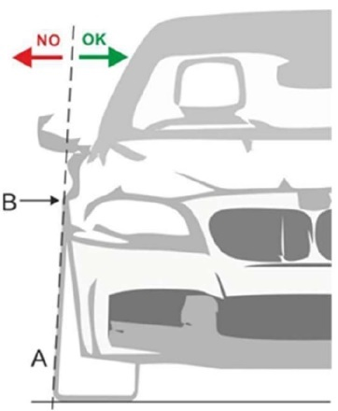

12.2. Ratta kinnitused. Eemaldatavad kinnituspoldid võib asendada statsionaarsete kinnituspoltide ja mutritega.
12.3. Veljed – R14. Magneesiumist või komposiitmaterjalidest veljed on keelatud.
12.4. Rehvid
Lubatud rehvid - SAILUN Elite 2 ja SAILUN ATREZZO ECO (lubatud üleminekuperioodil 2025. Aasta hooajal).
12.5 Rehvi mõõt 165/60 R14.
Rehvisegu (kõvadus): Ei tohi erineda rohkem kui 5 ühiku (Shore) võrra.
- Rehvide kogus – pole piiratud;
- Seadmed, mis kasutavad elektrit või kütusepõlemist rehvide soojendamiseks, on keelatud;
- Rehvide keemiline töötlemine – keelatud;
- Rehvi mustri muutmine – keelatud.

13. ELEKTRISEADMED

13.1. Algse valgustussüsteemi võib säilitada või võib paigaldada teisi tulesid, kui need vastavad järgmistele minimaalsetele nõuetele:
- Üks paar esitulesid (lähituled) (min pindala 60 cm²) - 55W või samaväärne LED;
- Üks paar punaseid tagatulesid (min pindala 60 cm²) - 5W või samaväärne LED;
- Üks punane tagatuli (min pindala 60 cm²) - 21W või samaväärne LED, paikneb keskel, 1000–1500 mm maapinnast. Lüliti peab olema sõitja jaoks kergesti ligipääsetav, kui turvavöö on kinnitatud. Tuli peab olema sisse lülitatud kogu võistluse vältel (välja arvatud paraad).
- Üks paar punaseid piduritulesid (min pindala 60 cm²) - 21W või samaväärne LED, paigaldatud sümmeetriliselt auto mõlemale poolele, 1000–1500 mm maapinnast. Need tuled peavad süttima, kui piduripedaali vajutatakse. Armatuurlaual peab olema piduri kontrolltuli, mis on nähtav kaamera kaudu;
- Klaasist esituled peavad olema kaetud läbipaistva kaitsekilega või laia tugevdusteibiga.
13.2. Kui originaaltuled eemaldatakse, tuleb nende avad katta vastavalt originaaltulede kujule.
13.3. Generaator – originaal.
13.4. Starter – originaal.
13.5. Aku – vaba. Kui aku paigaldatakse mujale algsest asukohast, tuleb see paigaldada vastavalt FIA Lisa J artikli 255.5.8.3 nõuetele. Soovitatav on liigutada aku turvalisemasse asukohta (vähemalt 300 mm kaugusele kere kontuuridest).
13.6. Juhtmed – vaba, kuid need peavad olema paigaldatud vastavalt punktile 15.
13.7. OBD-II port ja asukoht – originaalne ja töötav.
13.8. Muud valgustus- ja elektriseadmed – vaba.

14. PEAVOOLUKATKESTI

Peavoolukatkesti – kohustuslik, peab katkestama kõik elektriahelad ja mootori töö. Paigaldus ja kasutus vastavalt FIA Lisa J art. 253.13.

15. VOOLIKUD, TORUD, JUHTMED

15.1. Õli, kütuse ja hüdraulika voolikud (torud) peavad olema väliselt kaitstud igasuguste kahjustuste eest (kivid, korrosioon, mehaanilised kahjustused jne) ning sisemiselt põlengute ja kahjustuste eest.
15.2. Elastsete ühenduste puhul tuleb kasutada keermestatud, pressitud või isetihenduvaid ühendusi.
15.3. Torud ja voolikud, mis sisaldavad jahutusvedelikku või määrdeõli, peavad paiknema väljaspool salongi. Kütust või hüdraulikavedelikku sisaldavad torud võivad läbida salongi, kuid nende ühendused ei tohi paikneda salongis.
15.4. Kohtades, kus toru, voolikud või juhtmed läbivad tulekindlaid vaheseinu, peavad aukude servad olema kaetud kaitsematerjalidega.
15.5. Ükski toru, voolik, kaabel ega tulekustutussüsteemi voolik ei tohi olla paigaldatud kere ja turvapuuri vahele.

16. TURVAPUUR

16.1. FIA või ASN sertifikaadiga turvapuur on kohustuslik. Paigaldus vastavalt FIA Lisa J art. 253.8.
16.2. Minimaalne turvapuuri struktuur (valmistatud pärast 31.12.2020):
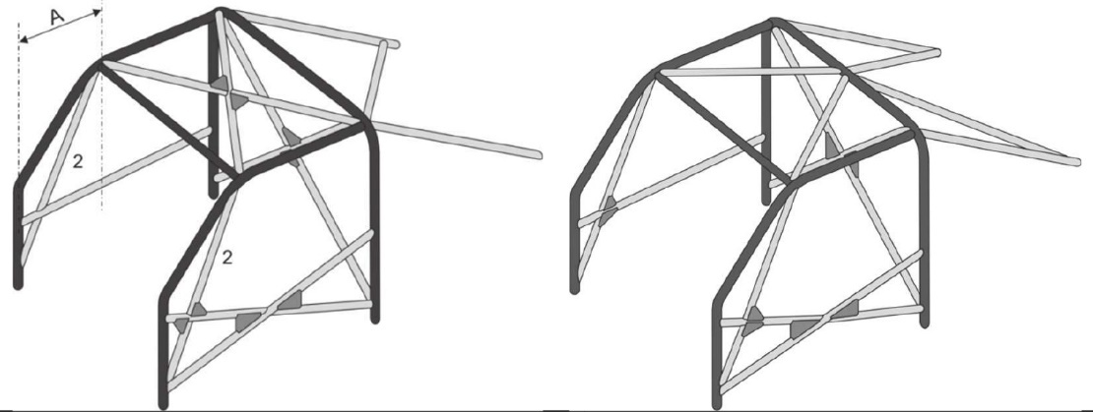

16.3. Turvapuuri sertifikaat peab olema esitatav igal võistlusel.
16.4. Kohtades, kus sõitja kiiver võib kokku puutuda ohutuspuuriga, tuleb paigaldada mittepõlevast materjalist polsterdus vastavalt FIA standardile 8857-2001. Polsterdus peab olema tihedalt kinnitatud turvapuuri toru külge võimaluseta seda liigutada või pöörata ümber toru raadiuse.

17. OHUTUSVARUSTUS

17.1. Turvavööd. FIA standarditele 8853/98 või 8853-2016 kuue-punkti turvavööd ilma mehhaaniliste või keemiliste kahjustusteta, paigaldus vastavalt FIA Lisa J art. 253.6.
17.2. Istmed. FIA standarditele 8855-1999 või 8862-2009 istmed ilma mehhaaniliste või keemiliste kahjustusteta, paigaldus vastavalt FIA Lisa J art. 253.16. Lubatud kasutada kuni 5 aastat peale kehtivusaja lõppu.
17.3. Aknavõrgud. Kohustuslik on kasutada ohutuspuuri külge kinnitatud peakaitse võrku vastavalt FIA Spordikoodeksi Lisa J art. 253.11. Aknavõrgu asemel võib kasutada ka SFI homologatsioonile vastavaid randmerihmasid.
17.4. Sõitjate ohutusvarustus.
Tulekindel riietus (kombinesoon, aluspesu, sokid, kindad, kiivrisukk, jalatsid) vastavalt FIA standarditele 8856-2000 (Tehniline nimekiri nr 27) või 8856-2018 (Tehniline nimekiri nr 74) kohustuslik.
17.5. Kiiver. Vastavalt FIA standarditele:
- 8859-2015 (Tehniline nimekiri nr 49)
- 8860-2010 (Tehniline nimekiri nr 33)
- 8860-2018 või 8860-2018-ABP (Tehniline nimekiri nr 69).
Lubatud kasutada kuni 10 aastat peale kehtivusaja lõppu.
Kõik täiendavad seadmed (kaamerad, kaamerahoidjad), mis pole tootja poolt tarnitud, on keelatud.
17.6. Pea- ja kaelakaitse (HANS, Simpson Hybrid, etc.) on kohustuslik ja peab vastama must FIA standardile 8858 (Tehniline nimekiri nr 29).

18. TULEKUSTUTID
18.1. Tulekustutussüsteem on soovituslik. Paigaldus vastavalt FIA Lisa J art. 253.7.2.
18.2. Tulekustuti (min 2 kg) on soovituslik. Paigaldus vastavalt FIA Lisa J art. 253.7.2.

Kõik muudatused, mis pole käesolevate määrustega lubatud, on keelatud!

